Рабочая программа внеурочной деятельности по ФГОС
Алгебра 8 класс
«Школа точной мысли»

ОГЛАВЛЕНИЕ

1. ПОЯСНИТЕЛЬНАЯ ЗАПИСКА 3
2. ОБЩАЯ ХАРАКТЕРИСТИКА УЧЕБНОГО КУРСА 6
3 ПЛАНИРУЕМЫЕ РЕЗУЛЬТАТЫ ОБУЧЕНИЯ 11
4 МЕСТО УЧЕБНОГО ПРЕДМЕТА В УЧЕБНОМ ПЛАНЕ 16
5 ФОРМЫ ОРГАНИЗАЦИИ УЧЕБНОГО ПРОЦЕССА 17
6 КОРРЕКЦИОННАЯ РАБОТА В РАМКАХ УЧЕБНОГО КУРСА 19
7 ФОРМЫ КОНТРОЛЯ И ОЦЕНКИ 20
8 СОДЕРЖАНИЕ ПРОГРАММЫ 22
9 КАЛЕНДАРНО-ТЕМАТИЧЕСКОЕ ПЛАНИРОВАНИЕ К РАБОЧЕЙ ПРОГРАММЕ 23
10 УЧЕБНО-МЕТОДИЧЕСКОЕ И МАТЕРИАЛЬНО-ТЕХНИЧЕСКОЕ ОБЕСПЕЧЕНИЕ УЧЕБНОГО ПРОЦЕССА 28
ПРИЛОЖЕНИЕ 1 30
РЕКОМЕНДАЦИИ УЧИТЕЛЯ МАТЕМАТИКИ ПО ИСПОЛЬЗОВАНИЮ ДАННОЙ ПРОГРАММЫ И ИЗУЧЕНИЮ ТЕМ КУРСА 30

- ПОЯСНИТЕЛЬНАЯ ЗАПИСКА

Стандартная система обучения достаточно долго считалась эффективной в образовании восьмиклассников. С появлением федеральных государственных образовательных стандартов нового поколения в области образования стали формироваться новые ценности, которые постепенно формируются в образовании, такие как саморазвитие, самообразование, самореализация. Однако практика образования, несомненно, требует серьезных изменений. В конце концов, именно сейчас сознание того факта, что устойчиво функционирующая школа больше не существует.
В двадцать первом веке акцент ставится на воспитание у учащихся свободы мыслить и ответственности, планировать, самостоятельно добывать знания, работать в разном уровне коллективах, развитие коммуникативности, дружелюбности. Изменения, произошедшие в последние годы в практике российского образования, не оставили ни одной стороны школьного образования. Новые принципы личностно-ориентированного образования, индивидуальный подход, субъективность в преподавании, потребовали, прежде всего, новых методов обучения.
Модернизирующаяся школа нуждалась в таких методах обучения, как:
- формирование активной и независимой позиции учеников в обучении;
- развитие основных общих образовательных навыков, а именно: исследовательские, рефлексивные, самооценочные;
- формирование не только навыков, но и компетенции, т. е. идеи, непосредственно связанные с опытом их применения в практической деятельности;
- выбор приоритета, направленного на развитие познавательного интереса учеников;
- внедрение принципов связи между обучением и жизнью.
Ведущее место в реализации вышеописанных методов принадлежит, в том числе, и внеурочной деятельности. Видами такой деятельности являются факультативы, викторины, интеллектуальные кружки, проектирование. Каждый из этих видов направлен на развитие потенциала учащихся – это и есть задача учителя в соответствии с Федеральным государственным образовательным стандартом основного общего образования.
Формирование совокупности универсальных учебных действий является функцией обеспечения ключевой компетенции обучающихся – умения учиться. Способы формирования универсальных учебных действий средствами математики реализованы в том числе и организацией внеурочной деятельности обучающихся в рамках реализации Федерального государственного образовательного стандарта основного общего образования.
Элективный курс это один из самых распространенных форм проведения внеурочной деятельности восьмиклассников.
Рабочая программа внеурочной деятельности «Элективный курс «Школа точной мысли» составлена на основе:
- Федерального государственного образовательного стандарта основного общего образования (утв. Приказом Министерства образования и науки РФ от 17.12.2010 N 1897.);
- основной образовательной программы МБОУ ООШ № 12;
- примерной программы основного общего образования по математике.
Курс ориентирован на учебники для учащихся 8 классов общеобразовательных учреждений под редакцией коллектива авторов: А.Г. Мерзляк, В.Б.Полонский, М.С.Якир.
Разработанная программа применима для учеников 8 класса, она может быть применима как к отдельной группе заинтересованных учащихся, так и со всеми учениками одного класса или нескольких параллелей. В этой ситуации учитель может также получать положительные результаты от воспитательной деятельности, реализуя данную программу, не зависимо от уровня и вида познавательной деятельности.
Программа, главным образом, направлена на формирование у учащихся мотивации и применение понятия ценности изучаемого предмета, что позже будет применимо в олимпиадной деятельности и при подготовке к Единому государственному экзамену.
Процесс воспитания в восьмиклассниках положительного отношения к предмету может быть достигнут благодаря ощущению «настоящего научного деятеля», то есть проведение исследовательских научных конференций со старшими классами, одаренными детьми или студентами. Этот метод эффективен, так как учащиеся будут подтягивать уровень своего потенциала за более высоким уровнем остальных.

- ОБЩАЯ ХАРАКТЕРИСТИКА УЧЕБНОГО КУРСА

Программа внеурочной деятельности «Элективный курс «Школа точной мысли» является важной составляющей работы по систематизации и обобщению математических знаний учащихся, закрепление и развитие умений и навыков по основным темам.
Курс предполагает теоретические и практические занятия. Особое внимание будет уделено изучению критериев оценивания и оформлению решения и ответа в каждой задаче.
Направление программы – общеинтеллектуальное, ориентировано на выполнение требований к содержанию внеурочной деятельности восьмиклассников, а также на интеграцию и дополнение содержания предметных программ.
Успешная реализация программы дает возможность разностороннего раскрытия индивидуальных способностей восьмиклассников, развития интереса к различным видам деятельности, желания активно участвовать в продуктивной деятельности, умения самостоятельно организовать свое свободное время.
Изучение математики в основной школе направлено на достижение следующих целей:
1) в направлении личностного развития
- развитие логического и критического мышления, культуры речи, способности к умственному эксперименту;
- формирование у учащихся интеллектуальной честности и объективности, способности к преодолению мыслительных стереотипов, вытекающих из обыденного опыта;
- воспитание качеств личности, обеспечивающих социальную мобильность, способность принимать самостоятельные решения;
- формирование качеств мышления, необходимых для адаптации в современном информационном обществе;
- развитие интереса к математическому творчеству и математических способностей;
2) в метапредметном направлении
- формирование представлений о математике как части общечеловеческой культуры, о значимости математики в развитии цивилизации и современного общества;
- развитие представлений о математике как форме описания и методе познания действительности, создание условий для приобретения первоначального опыта математического моделирования;
- формирование общих способов интеллектуальной деятельности, характерных для математики и являющихся основой познавательной культуры, значимой для различных сфер человеческой деятельности;
3) в предметном направлении
- овладение математическими знаниями и умениями, необходимыми для продолжения обучения в старшей школе или иных общеобразовательных учреждениях, изучения смежных дисциплин, применения в повседневной жизни;
- создание фундамента для математического развития, формирования механизмов мышления, характерных для математической деятельности.
Дополнительно в рабочей программе обозначаются следующие цели:
Цели программы:
Программа составлена исходя из следующих целей внеурочной деятельности по математике в рамках Федерального компонента государственного образовательного стандарта (основного) общего образования в основной школе:
- создание условий, обеспечивающих интеллектуальное развитие личности восьмиклассника на основе развития его индивидуальных способностей;
- создание фундамента для математического развития, формирование механизмов мышления, характерных для математической деятельности.
Задачи программы:
- Повысить действий уровень математического мышления, решении углубить направлены теоретические знания течение и развить практические чемпионат навыки выставление учащихся, проявивших составление математические способности;
- Способствовать этой возникновению временных интереса у большинства записывать учеников, привлечение решать некоторых процесса из них в ряды «любителей осуществлять математики»;
- Организовать досуг анализирует учащихся рациональный в свободное от учебы саморегуляция время.
Элективный курс «Школа точной мысли» сможет привлечь учащихся восьмых классов, так как его выполнение подразумевает коллективное или самостоятельное выполнение заданий на интересующую их (его) тему.
Элективный курс повышает уровень знаний восьмиклассников и выполним при условии самостоятельной их деятельности, чтобы не столько получить знания, сколько преодолеть проблемы в процессе приобретения этих знаний, используя при этом весь свой багаж уже имеющихся навыков.
В итоге полученный опыт будет применим в других видах деятельности.
78% На каждом этапе подготовки и проведения внеурочных занятий в рамках элективного курса «Школа точной мысли» предусмотрено формирование универсальных учебных действий (УДД):
Личностные УДД:
- устанавливать связи с целью учебной деятельности и ее мотивом – определять то, какой смысл и какое значение может иметь для обучающегося данное занятие;
- строить систему нравственных ценностей, выделять допустимые принципы поведения;
- реализовать образ Я (Я-концепцию), в том числе и свое отношение к виду деятельности, как и самооценку;
- оценивать с позиции нравственно-этической события и действия. Уметь строить планы во временной перспективе.
Регулятивные УДД:
- определять образовательную цель, выделять пути ее достижения;
- осуществлять рефлексию способов и условий действий;
- выполнять текущий контроль и оценку собственной деятельности;
- сравнивать характеристики продукта запланированного и полученного;
- оценивать результаты собственной деятельности на основе заданных критериев;
- уметь самостоятельно строить отдельные индивидуальные образовательные маршруты.
Коммуникативные УДД:
-планировать учебное сотрудничество с учителем, сверстниками;
-определять цели и способы взаимодействия;
- контролировать и оценивать собственную деятельности;
- обращаться при необходимости за помощью к сверстникам и взрослым;
- формировать умение коллективного взаимодействия.
Познавательные УДД:
- уметь актуализировать математические знания, определять границы своего знания при решении задач практического содержания;
- уметь оперировать со знакомой информацией;
- уметь формировать обобщенный способ действия;
- уметь моделировать задачу и ее условия, оценивать и корректировать результаты решения задачи.
В содержании элективного курса «Школа точной мысли» представлены задачи, исторические справки, логические головоломки.
В ходе освоения элективного курса развиваются навыки проектной деятельности, логическое и образное мышление. Для современного человека важно образование, которое в будущем обеспечит профессиональную мобильность. Возникает необходимость подготовить личность к постоянным переменам в обществе, что требует формирования у учащихся умений организовать собственную учебную деятельность, ориентировать их на активную жизненную позицию.
В содержании внеурочной деятельности акцент сделан на изучении основных математических понятий, с использованием элементов занимательности.
Элективный курс «Школа точной мысли» опирается на опыт применения компьютерной техники, имеющийся у детей, что позволяет представить работы обучающихся в соответствии с требованием современного образовательного процесса.

- ПЛАНИРУЕМЫЕ РЕЗУЛЬТАТЫ ОБУЧЕНИЯ

Уровень результатов работы по программе:
Первый уровень результатов предполагает возвращение к вопросам теории чисел, приобретение учениками опыта решения задач различной сложности. Результат выражается в понимании детьми сути в постановке задачи, умении поэтапно решать задачи, применяя знания теории чисел в школьном курсе математики.
Второй уровень результатов предполагает позитивное отношение подростков к базовым ценностям общества, в частности к образованию и самообразованию. Результат проявляется в активном приобретении опыта самостоятельного поиска, систематизации и оформлении интересующей информации.
Третий уровень результатов предполагает получение восьмиклассниками самостоятельного социального опыта. Проявляется в участии восьмиклассников в реализации социальных проектов по самостоятельно выбранному направлению. Основной процедурой итоговой оценки является защита проекта или решение олимпиадных задач по теории чисел и задач ОГЭ.
Примеры проектов.
- Мир математики
- Удивительный квадрат
- История появления математики
- Откуда взялся Ноль и для чего он нам нужен
- Как люди научились записывать цифры?
- Математика в окружающей действительности
- Быстрый счет без калькулятора
- Цена одной минуты
- Золотое сечение
- Причастность математики к сферам деятельности человека
- Становление математической науки
- Математика для Победы в годы Великой Отечественной войны
- Математика в мире животных
- Появление счета
- Числа Фибоначчи
Результаты освоения программы
личностные:
1) сформированность ответственного отношения к учению, готовность и способности обучающихся к саморазвитию и самообразованию на основе мотивации к обучению и познанию, выбору дальнейшего образования на базе ориентировки в мире профессий и профессиональных предпочтений, осознанному построению индивидуальной образовательной траектории с учётом устойчивых познавательных интересов;
2) сформированность целостного мировоззрения, соответствующего современному уровню развития науки и общественной практики;
3) сформированность коммуникативной компетентности в общении и сотрудничестве со сверстниками, старшими и младшими, в образовательной, общественно полезной, учебно-исследовательской, творческой и других видах деятельности;
4) умение ясно, точно, грамотно излагать свои мысли в устной и письменной речи, понимать смысл поставленной задачи, выстраивать аргументацию, приводить примеры и контрпримеры;
5) представление о математической науке как сфере человеческой деятельности, об этапах её развития, о её значимости для развития цивилизации;
6) критичность мышления, умение распознавать логически некорректные высказывания, отличать гипотезу от факта;
7) креативность мышления, инициатива, находчивость, активность при решении задач;
8) умение контролировать процесс и результат учебной математической деятельности;
9) способность к эмоциональному восприятию математических объектов, задач, решений, рассуждений.
метапредметные:
1) умение самостоятельно планировать альтернативные пути достижения целей, осознанно выбирать наиболее эффективные способы решения учебных и познавательных задач;
2) умение осуществлять контроль по результату и по способу действия на уровне произвольного внимания и вносить необходимые коррективы;
3) умение адекватно оценивать правильность или ошибочность выполнения учебной задачи, её объективную трудность и собственные возможности её решения;
4) осознанное владение логическими действиями определения понятий, обобщения, установления аналогий, классификации на основе самостоятельного выбора оснований и критериев, установления родовидовых связей;
5) умение устанавливать причинно-следственные связи; строить логическое рассуждение, умозаключение (индуктивное, дедуктивное и по аналогии) и выводы;
6) умение создавать, применять и преобразовывать знаково-символические средства, модели и схемы для решения учебных и познавательных задач;
7) умение организовывать учебное сотрудничество и совместную деятельность с учителем и сверстниками: определять цели, распределение функций и ролей участников, взаимодействие и общие способы работы; умение работать в группе:
- находить общее решение и разрешать конфликты на основе согласования позиций и учёта интересов;
- слушать партнёра;
- формулировать, аргументировать и отстаивать своё мнение;
8) умение видеть математическую задачу в контексте проблемной ситуации в других дисциплинах, в окружающей жизни;
9) умение находить в различных источниках информацию, необходимую для решения математических проблем, и представлять её в понятной форме;
10) умение понимать и использовать математические средства наглядности (рисунки, чертежи, схемы и др.) для иллюстрации, интерпретации, аргументации;
11) умение выдвигать гипотезы при решении учебных задач и понимать необходимость их проверки;
12) умение применять индуктивные и дедуктивные способы рассуждений, видеть различные стратегии решения задач;
13) понимание сущности алгоритмических предписаний и умение действовать в соответствии с предложенным алгоритмом;
14) умение самостоятельно ставить цели, выбирать и создавать алгоритмы для решения учебных математических проблем;
15) умение планировать и осуществлять деятельность, направленную на решение задач исследовательского характера.
предметные:
1) умение работать с математическим текстом (структурирование, извлечение необходимой информации),
точно и грамотно выражать свои мысли в устной и письменной речи, применяя математическую терминологию и символику,
использовать различные языки математики (словесный, символический, графический), обосновывать суждения, проводить классификацию, доказывать математические утверждения;
2) владение базовым понятийным аппаратом: иметь представление о числе, владение символьным языком теории чисел;
3)систематизировать знания по темам: натуральное число, простое составное число, делитель, кратное, НОТ, НОК, взаимная простата двух чисел, схема деления с остатком, процесс разложения натурального числа на простые сомножители, признаки делимости, тождество связанное с записью числа в десятичной позиционной системе счисления.

4 МЕСТО УЧЕБНОГО ПРЕДМЕТА В УЧЕБНОМ ПЛАНЕ

Учебный план МБОУ ООШ № 12 отводит на изучение учебного курса в 8 классе по 1 часу в неделю, итого по 34 часа в год.
Данная программа предназначена для общеобразовательного класса.
Программа расширяет и дополняет содержание отдельных тем предметной области «Математика».
Уровень: базовый.
Срок реализации программы – один учебный год.

5 ФОРМЫ ОРГАНИЗАЦИИ УЧЕБНОГО ПРОЦЕССА

Учащимся по данному курсу предлагаются следующие формы организации учебного процесса:
- индивидуальные;
- групповые;
- индивидуально-групповые;
- фронтальные.
Занятия аудиторные.
Основными формами проведения занятий по данному курсу являются лекции, семинары, урок-дискуссия, урок-исследование, урок-беседа, урок-практикум, урок-обобщение.
В работе с учащимися применяется принцип дифференцации и индивидуализации; разноуровневый дидактический материал.
Основным методом элективных курсов является метод проектирования.
При изучении теоретической части элективного курса можно использовать видео- и аудиоматериалы, лекции, дискуссии и все это можно сопровождать и дополнительными инструментами при необходимости.
Факультативные занятия не обязательно предполагают сбор всех учеников, работать можно и с группами людей, и в парах, а также индивидуально. Как только будет пройден тематический блок, нужно его защитить зачетом или минипроектом.
При таком проведении занятий у учащихся будут формироваться такие качества как: свобода мысли, логика, слом стереотипного мышления, пытливость ума, креативность, умение ставить задачи для достижения цели.
Педагогу предлагается следующий перечень методов и приемов:
1) исследовательские: такие как анализ, объяснение, сопоставление и т.д.;
2) эмпирические: беседа, эксперимент, интервью и т.д.;
3) системно-мыслительные: вынесение идеи, актуальность, постановка цели и задач, выдвижение, формулирование и постановка гипотез, определение с методами достижения цели и их аргументация, план работы и, в завершении, рефлексия;
4) демонстрационные: устное представление результатов, определение с видом демонстрации интеллектуального продукта (чаще всего это презентация), подготовка или приобретение инструментов презентации;
5) информационные: обобщение данных, получение и передача данных, нахождение основной информации, конвертирование информации, иерархичная система хранения;
6) коммуникационные: умение «слушать и слышать», отстаивать свои мысли и идеи, компромиссность, общение с разными категориями людей;
7) поисковые: применение (при необходимости знакомство) Интернет, ключевых слов, поисковых строк, гипертекста, поиска в по конкретному сайту или документу;
8) эксперимент: определение с необходимым инструментарием и его поиск, планирование хода работы, выбор места работы, проведение работы, в ходе которого происходит наблюдение, запись промежуточных результатов, анализ, вывод.

6 КОРРЕКЦИОННАЯ РАБОТА В РАМКАХ УЧЕБНОГО КУРСА

В процессе работы педагога в рамках внеурочного элективного курса «Школа точной мысли» целесообразным является своевременная коррекционная работа с учащимися.
Целью коррекционной работы в рамках данного элективного курса является коррекция недостатков познавательной области обучающихся посредством предлагаемого к изучению материала.
По мере выявления индивидуальных пробелов в ходе работы с материалами элективного курса во внеурочное время, педагог проводит корректирующие занятие с обучающимися.
Коррекционная работа проводится в форме:
- регулярного наблюдения за обучающимися во время как урочной так и внеурочной деятельности;
- выявления пробелов в знаниях и составления индивидуального маршрута сопровождения обучающегося по ликвидации проблемы.

7 ФОРМЫ КОНТРОЛЯ И ОЦЕНКИ

В качестве текущего контроля используются зачет, защита минипроекта, тестирование по теоретическим знаниям, разноуровневые самостоятельные работы. Контроль и оценка результатов осуществляется преподавателем в процессе выполнения обучающимися практических заданий.

Результаты обучения | Критерии оценки | Формы и методы контроля
Постановка цели, планирование работы, отбора и интерпретации необходимой информации, структурирование аргументации результатов исследования на основе собранных данных, презентации результатов. | Качество доклада  Качество ответов на вопросы  Использование демонстрационного материала | Публичное выступление, защита проекта

Оценивание, формы и порядок аттестации обучающихся по элективному курсу «Школа точной мысли»: итоговое оценивание осуществляется в форме «зачтено», «не зачтено».
В случае посещения 80% занятий и выполнения всех промежуточных контрольных мероприятий, внеурочный элективный курс «Школа точной мысли» считается «зачтенным», о чем указывается в ведомости по прохождению элективного курса.
Но чтобы не утерять уникальность данной работы и не уровнять ее с обычными самостоятельными или контрольными, нужно поставить еще одну оценку – поощрительную. Вторая оценка ставится за повышенный интерес и больший вклад, чем следовало бы, за креативный подход к поиску информации, за быстрый результат, за умение заинтересовать как темой, так и выступлением аудиторию и другие дополнительные успехи – на выходе учащийся получает дополнительно 5. Если же ученик делал все достаточно размеренно, но верно, дополнительная оценка – 4. При условии, что работа была сделана только благодаря постоянным напоминаниям и «притягиванием за уши», но сделана - это 3. В случае недоделанной работы или ее отсутствия – 2.
Обучающемуся выдается сертификат, за подписью директора и учителя, с печатью образовательного учреждения.

8 СОДЕРЖАНИЕ ПРОГРАММЫ

№ п/п | Название раздела | Количество часов
1 | Введение | 1
2 | Задачи, связанные с позиционной записью числа | 3
3 | Разложение на множители. Основная теорема арифметики | 4
4 | Теория сравнений (анализ остатков) | 5
5 | Наибольший общий делитель. Наименьшее общее кратное | 5
6 | Решение уравнений в целых числах | 5
7 | Олимпиадные задачи для по теории чисел | 5
8 | Подготовка и защита проектов | 6
 | ИТОГО | 34

9 КАЛЕНДАРНО-ТЕМАТИЧЕСКОЕ ПЛАНИРОВАНИЕ К РАБОЧЕЙ ПРОГРАММЕ

№ | Тема занятия | Количество часов | Характеристика основных видов деятельности
Введение (1 час)
 | Вводное занятие | 1 | Знакомство с целями, задачами и содержанием элективного курса, с критериями оценивания практических работ и проектов. Планирование действий в соответствии с поставленной задачей.  Развитие поисковой деятельности учащихся.  Развитие навыка использования технических средств для получения информации.
Задачи, связанные с позиционной записью числа ( 3часа).
 | Примеры, иллюстрирующие технику и приемы решения. | 1 | Теоретические знания необходимые для решения задач, связанных с позиционной записью числа.  Разбор примеров , иллюстрирующих технику и приемы решения.  Осуществление практических расчётов по формулам; составление несложных формул, выражающих зависимости между величинами.
 | Задачи для самостоятельного решения. | 2 | Применение и закрепление знаний  Конструирование приемов и техник решения задач на позиционную запись числа
Разложение на множители. Основная теорема арифметики (4 часа)
 | Разбор примеров, иллюстрирующих технику и приемы решения. | 2 | Теоретические знания необходимые для разложения натуральных чисел или выражений на множители.  Разбор примеров , иллюстрирующих технику и приемы решения.  Умение выполнять вычисления и преобразования, умение использовать приобретённые знания и умения в практической деятельности и повседневной жизни, уметь строить и исследовать простейшие математические модели.
 | Задачи для самостоятельного решения. | 2 | Применение и закрепление знаний.  Осуществление практических расчётов по формулам; составление несложных формул, выражающих зависимости между величинами.
Теория сравнений (анализ остатков) ( 5 часов)
 | Деление с остатком. Сравнение. (Определение и терминология). | 1 | Теоретические знания (определение и терминология). Теорема о делении с остатком.  Умение решать уравнения, выполнять преобразования алгебраических выражений.
 | Критерии сравнимости и свойства сравнений. Примеры. | 1 | Теоретические знания (определение и терминология).  Разбор примеров.  Умение решать уравнения, выполнять преобразования алгебраических выражений.
 | Признаки делимости. Примеры. | 1 | Теоретические знания (определение и терминология).  Разбор примеров.  Осуществление практических расчётов по формулам; составление несложных формул, выражающих зависимости между величинами.
 | Задачи для самостоятельного решения | 2 | Применение и закрепление знаний.  Умение выполнять вычисления и преобразования, умение использовать приобретённые знания и умения в практической деятельности и повседневной жизни, уметь строить и исследовать простейшие математические модели.
Наибольший общий делитель. Наименьшее общее кратное (5 часов)
 | Алгоритм Евклида, диофантовы уравнения. Примеры. | 2 | Теоретические знания (определение и терминология).  Разбор примеров.  Выполнение операций над множествами  использование языка теории множеств  Построение алгоритма Евклида
 | Цепные дроби. Примеры. | 1 | Теоретические знания (определение и терминология).  Разбор примеров.  Решение практические задачи, требующих систематического перебора вариантов
 | Задачи для самостоятельного решения. | 2 | Применение и закрепление знаний.  Умение решать уравнения, выполнять преобразования алгебраических выражений.
Решение уравнений в целых числах (5 часов)
 | Задачи для самостоятельного решения. | 4 | Повторение и обобщение ранее изученного для усвоения нового материала.  Применение и закрепление знаний.
 | Математический батл | 1 | Применение и закрепление знаний.  Осуществление практических расчётов по формулам; составление несложных формул, выражающих зависимости между величинами.
Олимпиадные задачи для по теории чисел (5 часов)
 | Олимпиадные задачи. Примеры. | 2 | Применение и закрепление знаний.  Умение выполнять вычисления и преобразования, умение использовать приобретённые знания и умения в практической деятельности и повседневной жизни, уметь строить и исследовать простейшие математические модели.
 | Задачи для самостоятельного решения. | 2 | Проверка умений.  Самостоятельная работа.
 | Игра «Счастливый случай» | 1 | Применение и закрепление знаний.  Проверка умений в игровой форме
Подготовка и защита проектов (6 часов)
 | Самостоятельная работа над проектом. | 2 | Применение и закрепление знаний.
 | Подготовка к защите проектов. | 3 | Применение и закрепление знаний.
 | Защита проектов. | 1 | Семинар.
Итого: 34 часа

10 УЧЕБНО-МЕТОДИЧЕСКОЕ И МАТЕРИАЛЬНО-ТЕХНИЧЕСКОЕ ОБЕСПЕЧЕНИЕ УЧЕБНОГО ПРОЦЕССА

№ п/п | Наименование объектов и средств материально-технического обеспечения | Количество
Библиотечный фонд (книгопечатная продукция)
1.1 | Алгебра : 8 класс : учебник для учащихся общеобразовательных учреждений / А. Г. Мерзляк, В. Б. Полонский, М. С. Якир. – М. : Вентана-Граф, 2018. | 16
1.2 | Алгебра : 8 класс : дидактические материалы : пособие для учащихся общеобразовательных учреждений / А. Г. Мерзляк, В. Б. Полонский, Е. М. Рабинович, М. С. Якир. – М. : Вентана-Граф, 2018. | 16
1.3 | Пособие «Математический тренажёр. Часть II.» предназначен для учащихся 8 - 9 классов. Автор Дыда Татьяна Ивановна г. Армавир | 16
1.4 | Алгебра за 10 минут. 8-й класс – электронный оффлайн тренажер- издательство «Marco Polo Group» | 16
Печатные пособия
2.1 | Васильева И.В. Теория чисел в школьном курсе математики: учебно-методического пособие. – Краснодар, 2016. | 1
2.2 | Вольфсон Г.И. и д.р. ЕГЭ 2013. Математика. Задача С6. Арифметика и алгебра / Под ред. А.Л.Семёнова и  И.В. Ященко. – 3-е изд., стереотип. – М.: МЦНМО, 2015. | 1
2.3 | Я сдам ЕГЭ! Модульный курс. Математика. Рабочая тетрадь. Учебное пособие для общеобразовательных организаций. Базовый уровень. ФИПИ.  -М.:Просвещение,2016. | 16
2.4 | Математика .Профильный уровень. ФИПИ. Типовые экзаменационные варианты. Под редакцией И.В.Ященко.  -М.:Просвещение,2016,2017, 2018 г.г. | 16
2.5 | Математические олимпиады школьников: пособие для учителей / И.С. Петраков М.:Просвещение,2015г. | 1
2.6 | Готовимся к олимпиадам по математике: учеб.-метод пособие / А.В.Фарков , М.: Издательство «Экзамен», 2016г. | 10
Технические средства обучения
3.1 | Интерактивный комплекс: компьютер, проектор, интерактивная доска, звуковые колонки. | 1

ПРИЛОЖЕНИЕ 1

РЕКОМЕНДАЦИИ УЧИТЕЛЯ МАТЕМАТИКИ ПО ИСПОЛЬЗОВАНИЮ ДАННОЙ ПРОГРАММЫ И ИЗУЧЕНИЮ ТЕМ КУРСА

Методологический аппарат школьного проекта

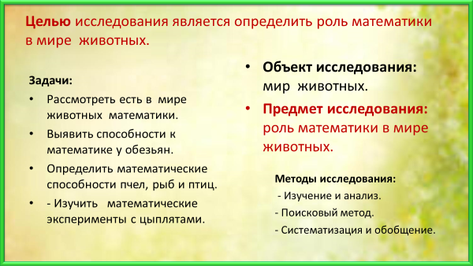

Презентация результатов проекта

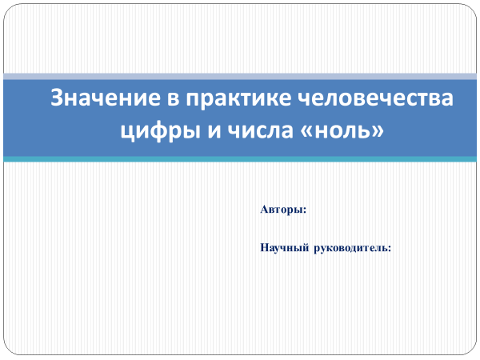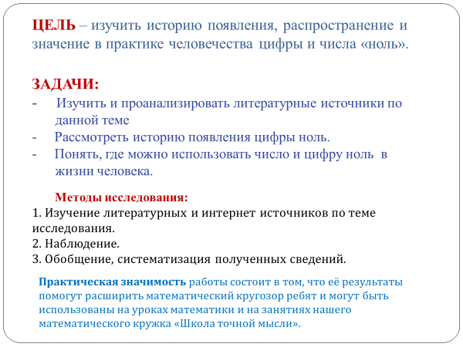
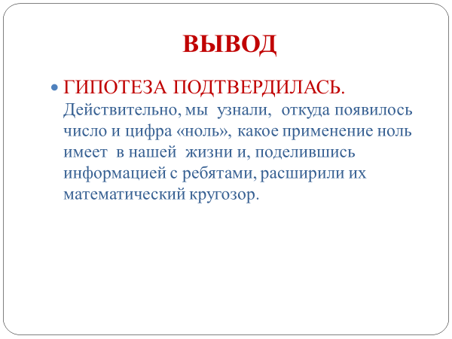

Схема этапов создания проекта

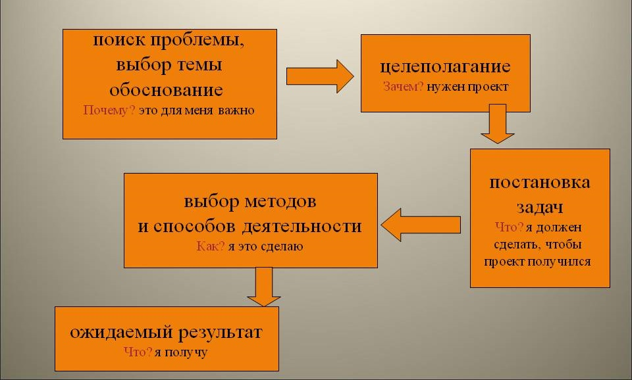

Пример проекта

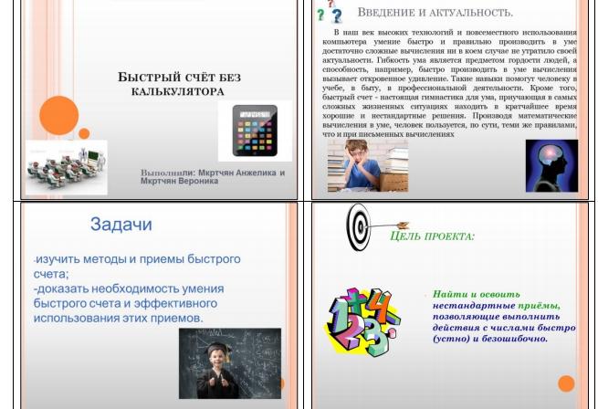
Как умножали египтяне

Пример:34×5=170.
Египтяне заменили умножение на любое число - удвоением. Т.к. 5 = 4 + 1, то для получения ответа оставалось сложить числа, стоящие в правом столбике против цифр 4 и 1, т.е. 136 + 34 = 170.
Общие приемы быстрого счета
- разложение каждого слагаемого на разряды;
- использование переместительного и сочетательного свойства сложения (умножения);
- использование свойств вычитания;
- использование распределительного свойства при умножении и делении;
- использование признаков делимости;
- использование правил действий с дробями;
- использование формул сокращенного умножения.
Умножение на 1,5
Чтобы умножить число на 1,5, нужно к исходному числу прибавить его половину. 24•1,5=24+12=36, 86•1,5=86+43=129.
Умножение на 4
Это очень простой прием, хотя очевиден лишь для некоторых. Хитрость в том, что нужно просто умножить на 2, а затем опять умножить на 2: 58•4 = (58•2)+(58•2) = (116)+(116) = 232.
Умножение на 9
Это просто.
Чтобы умножить любое число от 1 до 9 на 9, посмотрите на руки.
Загните палец, который соответствует умножаемому числу (например, 9×3 – загните третий палец), посчитайте пальцы до загнутого пальца (в случае 9×3 – это 2), затем посчитайте после загнутого пальца (в нашем случае – 7).
Ответ – 27.
Решение примера, задействованного в исследовании, займет 10 -15 секунд:
148 • 1,5 + 244 • 25 = 74 + 37 + 244 : 4 • 100 = 111 + 6100 = 6211

Занятие элективного курса по подготовке проекта



